个人简历
姓 名 | 何海洋 |  | 性 别 | 男 | 出生年月 | 1991.12.06 | 政治面貌 | 团员
毕业院校 | 大连海事大学 |  |  |  | 学历 | 本科 | 专业 | 通信工程
联系电话 | 13436019612 |  |  |  | Emai | 296556939@qq.com | 通讯地址 | 重庆市江津区双福镇
主要学习和工作经历：
何时何地获得何种奖励或荣誉：
2014年校奖学金3等奖，2013年数学建模3等将。
工作经历：
2014.07~至今: 青岛鼎信公司 软件工程师
择业目标 |  | C/C++、cocos2d-x 、WIN 32编程、Unity3D、图形图像处理、网关服务器GW,应用服务器AS、Socket网络编程。
计算机水平：全国C语言2级
专业技能：
◆ 开发语言：C/C++、Objective-c以及汇编语言SQL；
◆ 游戏引擎：Unity3D
◆ 开发工具：Visual studio 2010，mysql等开发工具
◆ 内存管理机制：对内存泄露、野指针、引用计数的原理都有深刻的理解
◆ 面向对象：封装、继承、多态、重载以及虚函数的原理
◆ Win32SDK编程
◆ Windows API环境下编写多线程，各种线程同步对象的熟练使用；
◆ 设计模式： MVC模式、单例模式
◆ 数据结构：队列，树，链表
◆ 数据库：mysql
◆ 软件工程，OOA，OOP，OOD
◆ 数学建模、程序建模
◆ socket网络编程进行网络通讯应用程序的设计和开发的能力；
◆ 开发文档：编写项目开发文档（设计文档、需求文档）、设计UML图、用Visio流程图来设计程序
项目经验：

2014年7月至2015年4月
消灭星星（手游）
开发工具：Visual studio 2010（c++）
开发语言： c++
开发引擎：U3D
项目描述：1，消灭星星小游戏
2，实现玩家计分功能，用CS模式设计
3，可以设置最少重复星星才消灭的个数
开发技能：（下落、左移、判断死局）
- 拖拽图片到Scene中，创建对象，在Inspector中设置对象的位置
- 鼠标点下OnMouseDown时，用Input.mousePosition获取的鼠标坐标转换成点击星星的坐标
- 将几种颜色的星星都克隆出来显示在背景图片上。
- 将每个星星的坐标值position用数组存起来，然后转化成整形二维坐标发个服务器。
- 服务器端将每个星星的颜色分别规定一个颜色，用一个二维数组存起来，服务器端就操作这个数组里的整形元素值，下落和左移算法。给客服端回发能不能消灭该星星，能的话，把相应的坐标发回给客户端将其Destory。
- GameObject.Find()获取游戏对象，用GetComponent<>可以获取脚本
- 服务器端要写下移，左移，判断死局和统计分数的算法。当有星星消灭的时候就下移和计算相应的得分，当一列星星销完了就左移，没有能销的星星就死局。
- 搭建安卓环境，将游戏导成APK放到手机中使用。

项目心得：
1，熟练了U3D引擎的使用,发现想要写好一个程序不是光靠网页就行了,有些时候只能通过源码,看底层的实现。
2，通过视图和逻辑的分离设计，深刻地理解了MVC设计模式。
3，对CS模式也有了深刻理解。

象棋（手游）
开发工具：Visual studio 2010（c++）
开发语言： c++
开发引擎：U3D
项目描述：
- 实现联网状态下两人对弈。
- 实现人机对战。
项目分工：需求、规划、设计与代码实现，
开发技能：
- 需求、规划（对象图、类图、UML图）、流程图等文档进行设计。（见附录）
- 用OnMouseDwon响应棋子、棋盘的点击事件
- 通过改变棋子的中心坐标来移动棋子
- 游戏结束时，弹出提示框提示用户赢棋
- 利用MVC模式，将判断是否能吃子、赢棋、走棋、放在后台，将棋子的移动图像放在前台
- 前台代码用C#写，后台代码用c++写。为的是能跨平台
- 用二维数组存放棋盘上棋子的情况
- 用算法优化吃子计算
- 将坐标转换成为二维数组的下标
- 将棋谱用二维数组保存下来，优化赢棋
- 棋子自动寻径算法
12、通过算法实现AI（人机对战）
13、利用socket实现数据传输
14、利用队列存放需要向另一方发送的信息，解决数据的丢失和网络延时的问题。
15、在程序执行过程中，前台继续运行，后台用多线程继续接收消息，互不影响。
16、搭建安卓环境，将游戏导成APK放到手机中使用。
责任描述：担任socket传输数据模块，象棋吃子的服务端算法。

项目心得：
1、经过这次编程我发现了文档的重要性,以前写的都是一些只有几百行的代码,一会就写好了,不需要什么设计,需求,都不需要,只要会一点代码就能弄出来的,在做这个时程序时我发现要没有文档的话一天花费在交流上面的时间都去了过半,项目根本没办法进行下去。
2、我们的分工也不完整,没有按照面向对象的思路来分工,还是按照面向过程的思路在思考,导致我们的在写项目的过程有些人忙的要死,有些人却闲的没事.在这个项目中我体会到了面向对象的重要性，在大项目中，如果用面向的思路，能大大的提高团队的编程效率和合作的效率，不会出现一人做事，多人围观的状态。
多线程买票（控制台项目）
开发工具：Visual studio 2010（c++）
开发语言：c++
开发引擎：cocos2d-x
项目描述：
1、 利用多线程实现多个售票员同时卖票
2、 通过使用同步对象实现不重票、漏票、跳票等等
开发技能：
1、 多线程
a) 用CreateThread()创建线程
b) 分别用SuspendThread、ResumeThread、TerminateThread来挂起、恢复、关闭线程
c) 用WaitForMultipleObjects等待线程结束
d) 封装线程
e) 卖票程序继承自封装好的线程
2、 用汇编语句编写卖票号增加的语句
3、 同步对象
a) 分别用InitializeCriticalSection来初始化临界区
b) 用EnterCriticalSection进入临界区
c) 分别用LeaveCriticalSection来离开各个临界区
d) 通过DeleteCriticalSection关闭临界区
4、 封装同步对象隐藏用户对SDK的操作，比如（什么时候开始、结束同步对象）
5、 调用封装好的同步对象，实现不跳票、不卖重票等等
责任描述：担任多线程模块
网关服务器（GW）
开发工具：Visual studio 2010（c++）
开发语言：c++
开发引擎：cocos2d-x
项目描述：
1，将大量客户端发送给服务器的数据通过我转发
2，将服务器给客户端发送的数据也转发给客户端
3，用完成端口异步通信方式实现转发数据功能
项目心得：
深入体会到了微软对socket传输数据的处理异常的功能，IOCP确实比较机智，通过队列机制解决了cpu的占用效率，十分高效。

自我评价：性格比较开朗，善于沟通合作，工作时比较专注，大学毕业到现在的这段工作时间里，编程能力提升了不少。所以我认为自己的学习能力还不错。另外，我认为工作嘛，能力最重要，我希望能和公司一起进步。

大学所学课程：c语言、c++、计算机基础、电路分析、电子线路、数字电路、微机原理、51单片机及其应用、通信原理、移动通信、计算机通信网、汇编原理

各项目截图:
- 消灭星星
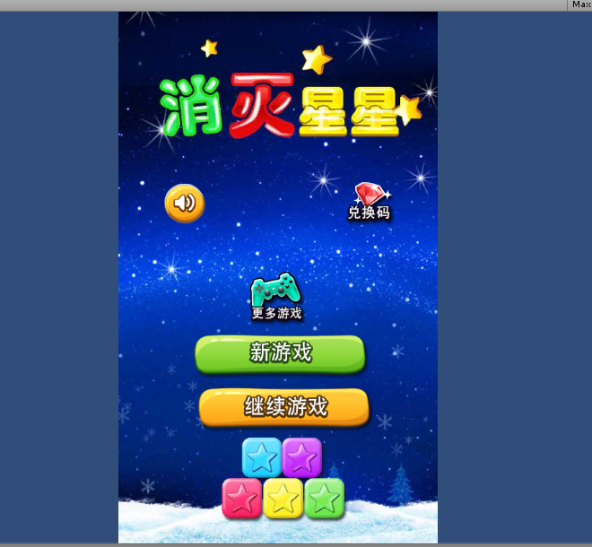

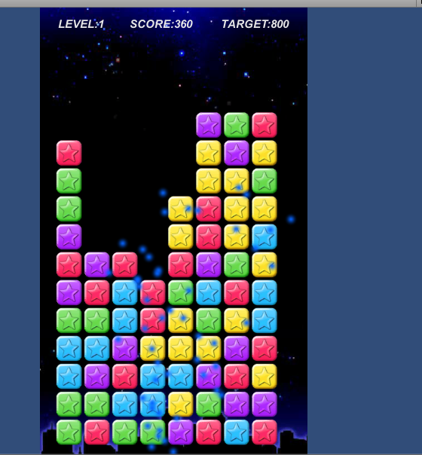
二、象棋
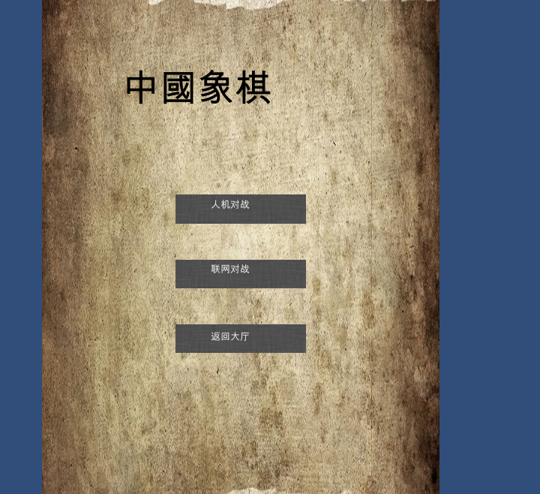
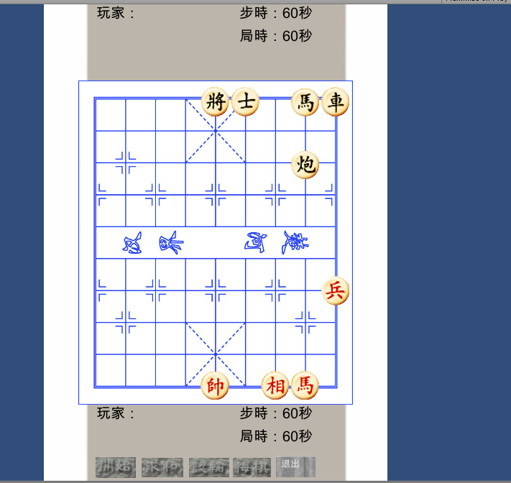
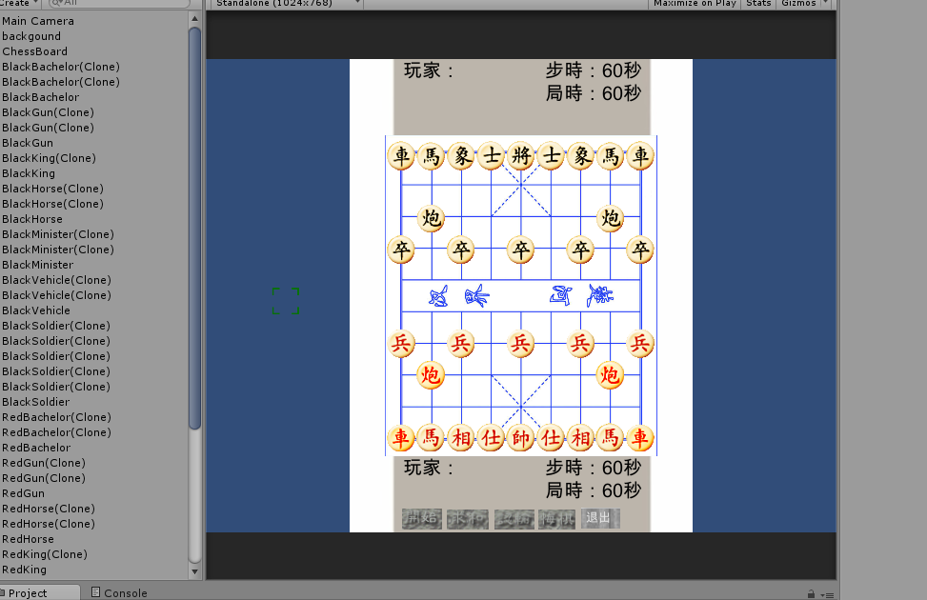

附录1象棋对象关系图
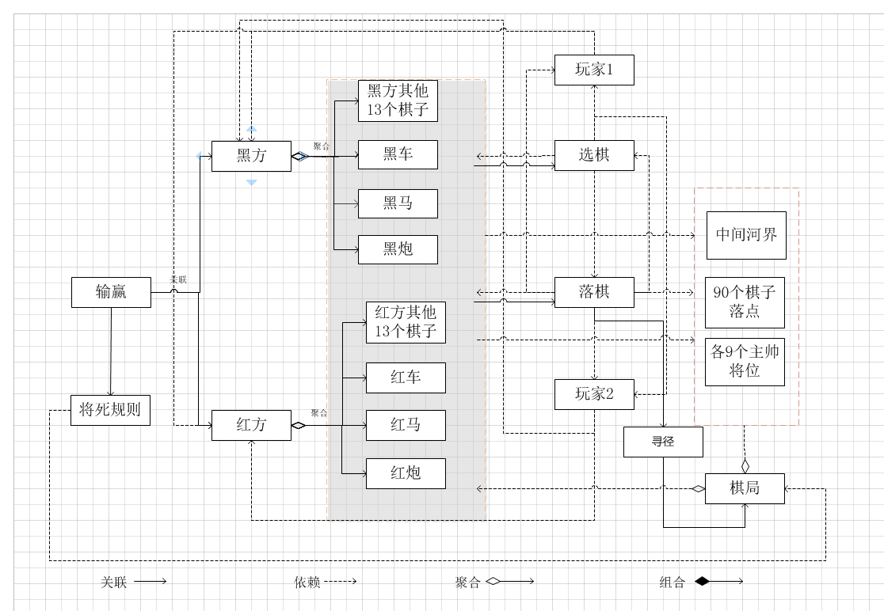
附录2 象棋类图
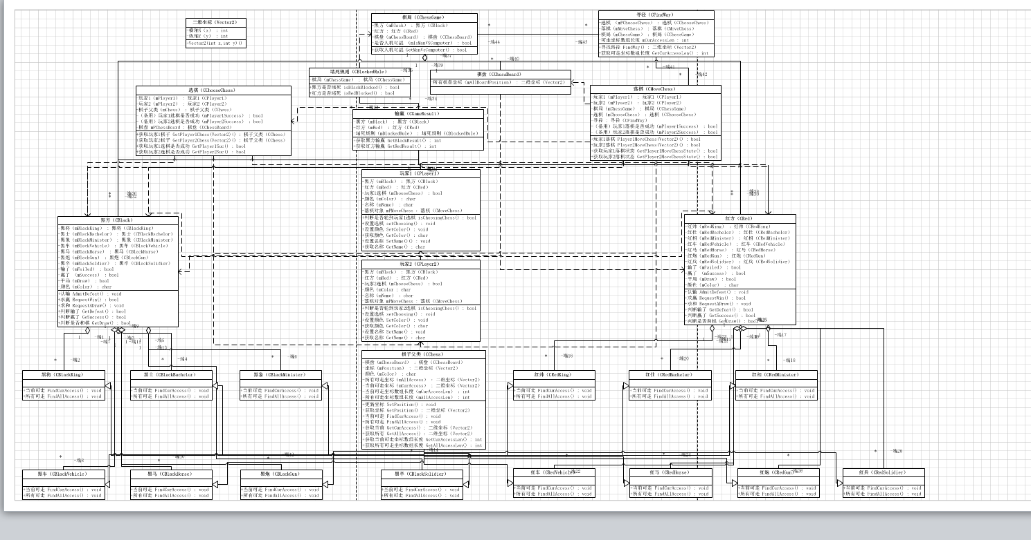

附录3 象棋UML图
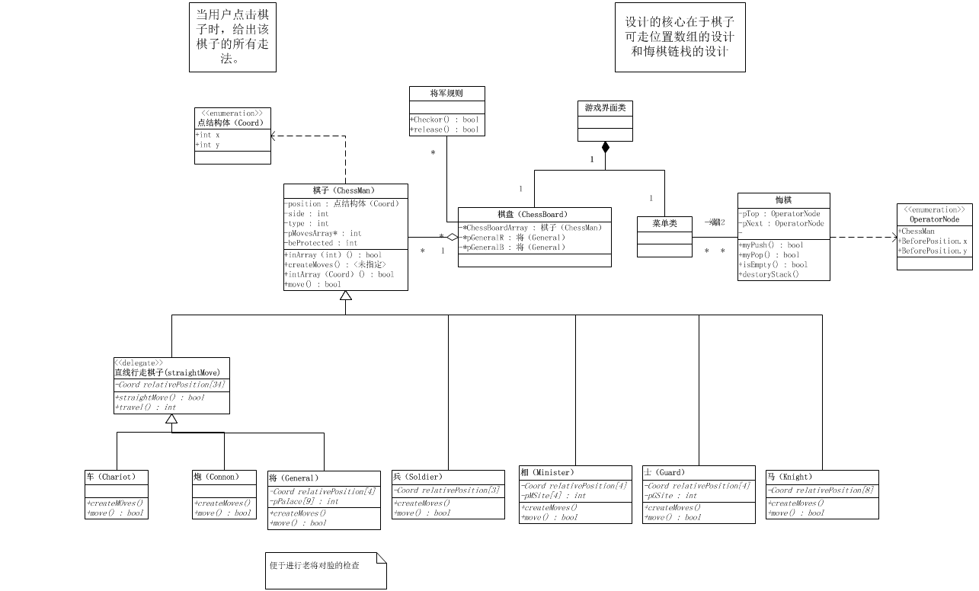

附录4 象棋部分流程图
